УДК 621.3 Толочко А.В., Бутарев И.Ю. научный сотрудник НИЛ АТМ БГТУ
(Брянск, БГТУ)
ИСПОЛЬЗОВАНИЕ ЦИФРОВОГО ФИЛЬТРА В MATLAB ПРИ АППРОКСИМАЦИИ ДАННЫХ ИЗМЕРЕНИЯ ДИНАМИЧЕСКИХ ПАРАМЕТРОВ СИЛОВЫХ МОДУЛЕЙ
Аннотация: В статье рассматривается возможность выравнивания возникающих гармоник в зависимости тока диода от времени при аппроксимации параметров силовых модулей.
Annotation: The possibility of equalizing the arising harmonics as a function of the diode current versus time in the approximation of the parameters of the power modules is considered in the article.
Ключевые слова: цифровой фильтр, аппроксимация, динамические параметры, силовой модуль.
Keywords: digital filter, approximation, dynamic parameters, power module.
В диоде с восстановлением обратного сопротивления имеет место эффект накопления неосновных носителей заряда в базе для создания кратковременного импульса обратного тока по форме приближенному к прямоугольному импульсу. В переходном процесс можно выделить два времени: время высокой обратной проводимости и время восстановления высокого обратного сопротивления.
Характерный случай, когда транзисторы работают в так называемом "тяжелом режиме переключения", является коммутация большой индуктивной нагрузки (пример - обмотка электрического двигателя). В этом случае длительность открытого состояния "верхнего" и "нижнего" ключевых элементов полумоста и моста могут быть неравными, и в предельном случае открывающие импульсы одного из элементов вообще исчезают. К примеру, если коммутируется только "верхний" ключ, схема превращается в "чоппер", а роль разрядного диода, поддерживающего индуктивный ток, выполняет оппозитный диод "нижнего" ключа. В чоппере разрядный диод выбирается специально, здесь же свойствами диода управлять нет возможности - какой диод есть, такой есть.
В случае работы мостов и полумостов в инверторах и преобразователях напряжения ситуация описывается несколько сложнее. Поскольку ток в первичной обмотке трансформатора меняет свое направление, причем управляющие импульсы симметричны, и ситуация "тяжелого переключения" не возникает, поскольку вслед за открыванием обратного диода открывается и транзистор, шунтированный этим диодом. Ток в индуктивности "разворачивается". Конечно, необходимо учитывать этот прямой ток через диод, так как он выделяет на диоде мощность в виде тепла.
И все же коммутационные броски в полумостовых и мостовых инверторах возникнуть могут. Связано это с неидеальностью реальных элементов. Реальные трансформаторы имеют индуктивность рассеяния, межвитковую емкость. Есть паразитные емкости и между другими элементами. К чему все это приводит? Сочетание индуктивности и емкости образует колебательную систему, которая может производить коммутационные выбросы с большой амплитудой. На рис.1 показана диаграмма напряжения точки соединения обмотки трансформатора к средней точке каскада транзисторов в реальной полумостовой схеме.
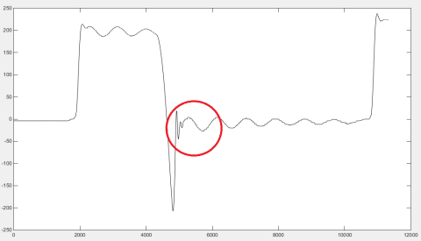
Рис. 1 Коммутационные выбросы
При отсутствии переключений в этой точке имеется потенциал, равный половине питающего напряжения. Коммутационный выброс и последующие колебания происходят при размыкании ключевого элемента. Понятно, что амплитуда выбросов не может стать больше напряжения питания или потенциала "земли", так как обратные диоды будут открываться и "разряжать" процесс на источник питания. И все же, если энергия колебательного процесса достаточно велика, он может не закончиться к моменту открывания ключа. Коммутация при протекании тока через обратный диод опять приведет к ситуации "тяжелого переключения". Чтобы "погасить" эти выбросы, параллельно первичной обмотке трансформатора включают снаббер - RC-цепь, состоящую из последовательно соединенных конденсатора и резистора. Параметры этой цепи определять придется скорее всего экспериментально. Для ориентировки: в компьютерном блоке питания номинал резистора равен 100 Ом, а номинал конденсатора - 1000 пФ.
А теперь вернемся к "тяжелому переключению" транзисторов и рассмотрим процесс обратного восстановления по документации фирмы International Rectifier. Фирма приводит достаточно мало информации по параметрам оппозитных диодов. Поэтому придется изучить этот процесс на примере HEXFRED диодов, учитывая, что процессы обратного восстановления диодов качественно похожи.
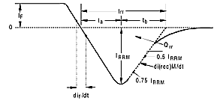
Рис. 2 Обратное восстановление
Оказывается также, что заряд обратного восстановления диода очень слабо зависит от прямого тока, протекающего через диод, но в значительной степени определяется величиной изменения этого тока во времени - производной. На практике это означает, что замедление коммутационного процесса, вызывающего обратное восстановление, может снижать заряд, а значит, и выделяемую энергию. Это означает, что полевые транзисторы должны открываться достаточно медленно. Обеспечить такое открывание может ограничение тока затвора с помощью увеличения затворного резистора, а также шунтирование транзисторов снабберами, ограничивающими скорость переключения. Правда, при этом растут коммутационные динамические потери.
Полученные графики в среде моделирования Matlab до и после использования цифрового фильтра при аппроксимации данных измерения динамических параметров силовых модулей:

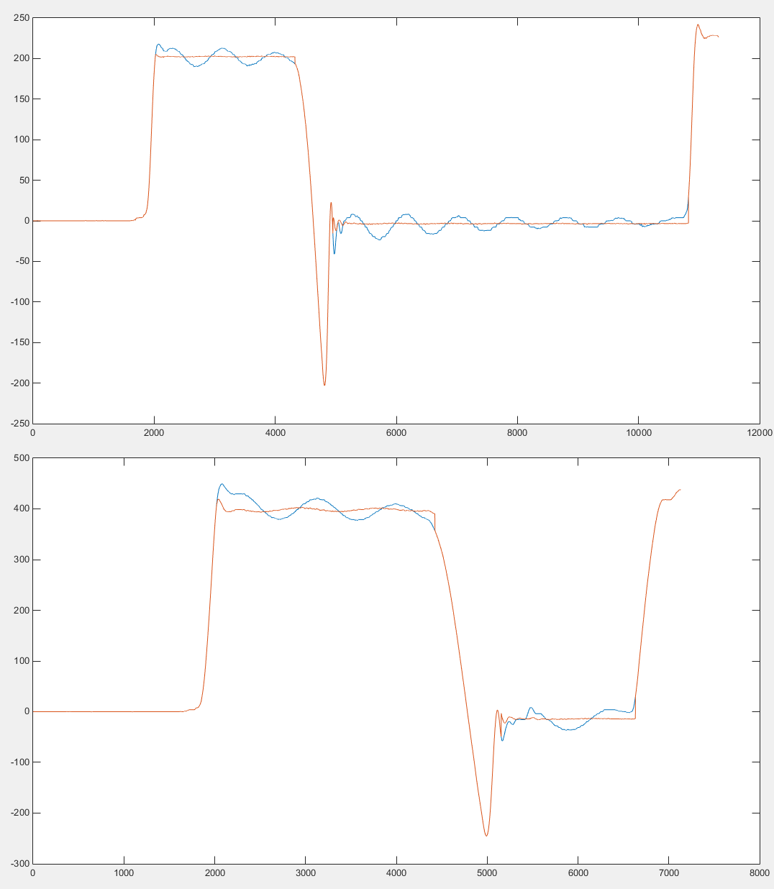
Рис. 3 До и после использования цифрового фильтра при 200А и 400А
Литература:
1. Елизаров И.А.,Мартемьянов Ю.Ф.,Схиртладзе А.Г.,Третьяков А.А. Моделирование систем - Издательство ФГБОУ ВПО «ТГТУ» 2011. - 96с.
http://window.edu.ru/resource/465/76465/files/tretyakov-a.pdf
2. Семенов Б.Ю. Проблемы коммутационных потерь в полумостовых и мостовых схемах. Дополнение к книге "Силовая электроника для любителей и профессионалов" - М.СОЛОН-Р 2001 г.
http://www.radioland.mrezha.ru/dopolnenia/problem/problem.htm

